**Человеко-машинное взаимодействие**

**Введение**

Человеко-машинное взаимодействие (ЧМВ) – это дисциплина, имеющая дело с проектированием, оцениванием и реализацией интерактивных вычислительных систем для использования человеком, а также с изучением основных явлений, связанных с этими вопросами. Благодаря этой дисциплине мы научимся разрабатывать и улучшать пользовательский интерфейс.

**Список изученных тем**

* Взаимодействие человека с интерфейсом;
* Дизайн;
* Интерфейсы;
* Опыт взаимодействия (UX);
* Юзабилити;
* Типографика и тексты.

**Разработанные программы**

За учебный курс ЧМВ разрабатывались задачи с использованием компонентов Lazarus (TMemo, TEdit, ToSaveDialog, ToOpenDialog, TStringGrid и т.п.), было начато освоение процедурно-модульного программирования.

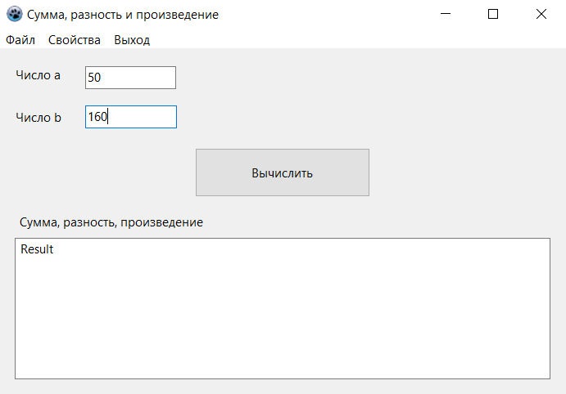

Рисунок 1. Окно одной из программ

Программа с компонентом TStringGrid, благодаря этому компоненту результат выводился в таблицу.

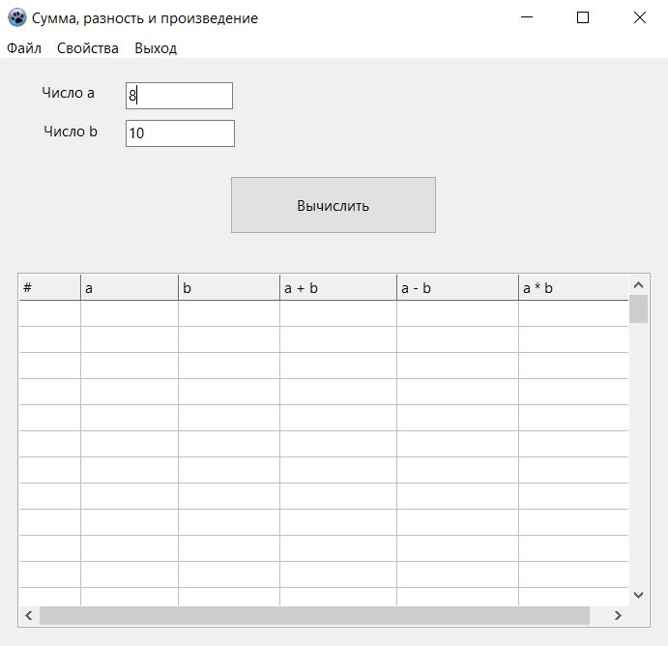

Рисунок 2. Программа с компонентом TStringGrid

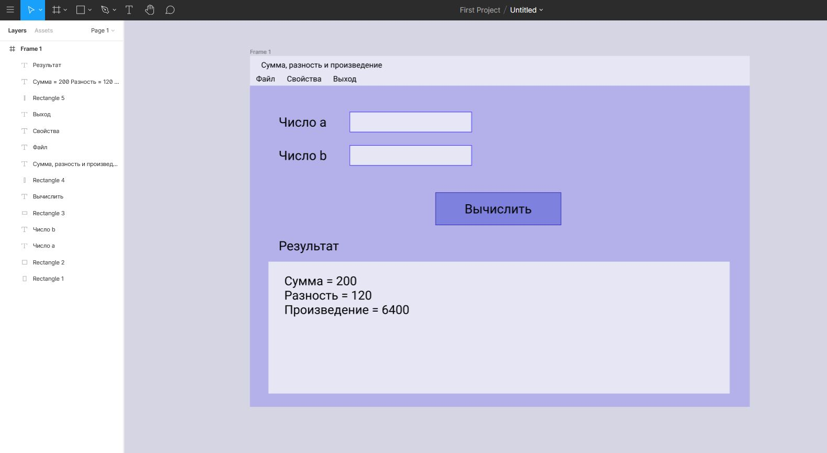

Рисунок 3. Макет интерфейса программы в Figma

Код интерфейсной части модуля одной из программ:

uses

classes, sysutils, math;

function summ(a,b:real):real;

function raznosti (a,b:real):real;

function proizv (a,b:real):real;

procedure save_params(a, b: real; filename: string);

procedure load_params(var a, b: real; filename: string);

**Заключение**

Курс ЧМВ направлен на облегчение взаимодействию программиста и пользователя. Разработать интерфейс программы так же важно, как и написать код для этой программы. Программист должен сделать интерфейс приложения как можно проще и комфортнее, что бы пользователь мог без дополнительных ресурсов и инструкций освоить продукт. Для лучшего понимания предмета, а также освоения новых навыков и совершенствования полученных понадобится больше практики.

Чистота этого текста: 

Читаемость этого текста: 